Liebe Eltern, liebe Schülerinnen und Schüler, liebe Kolleginnen und Kollegen
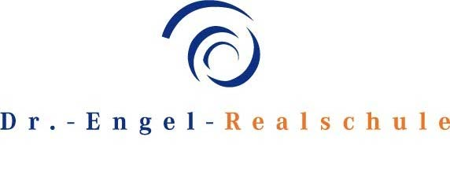

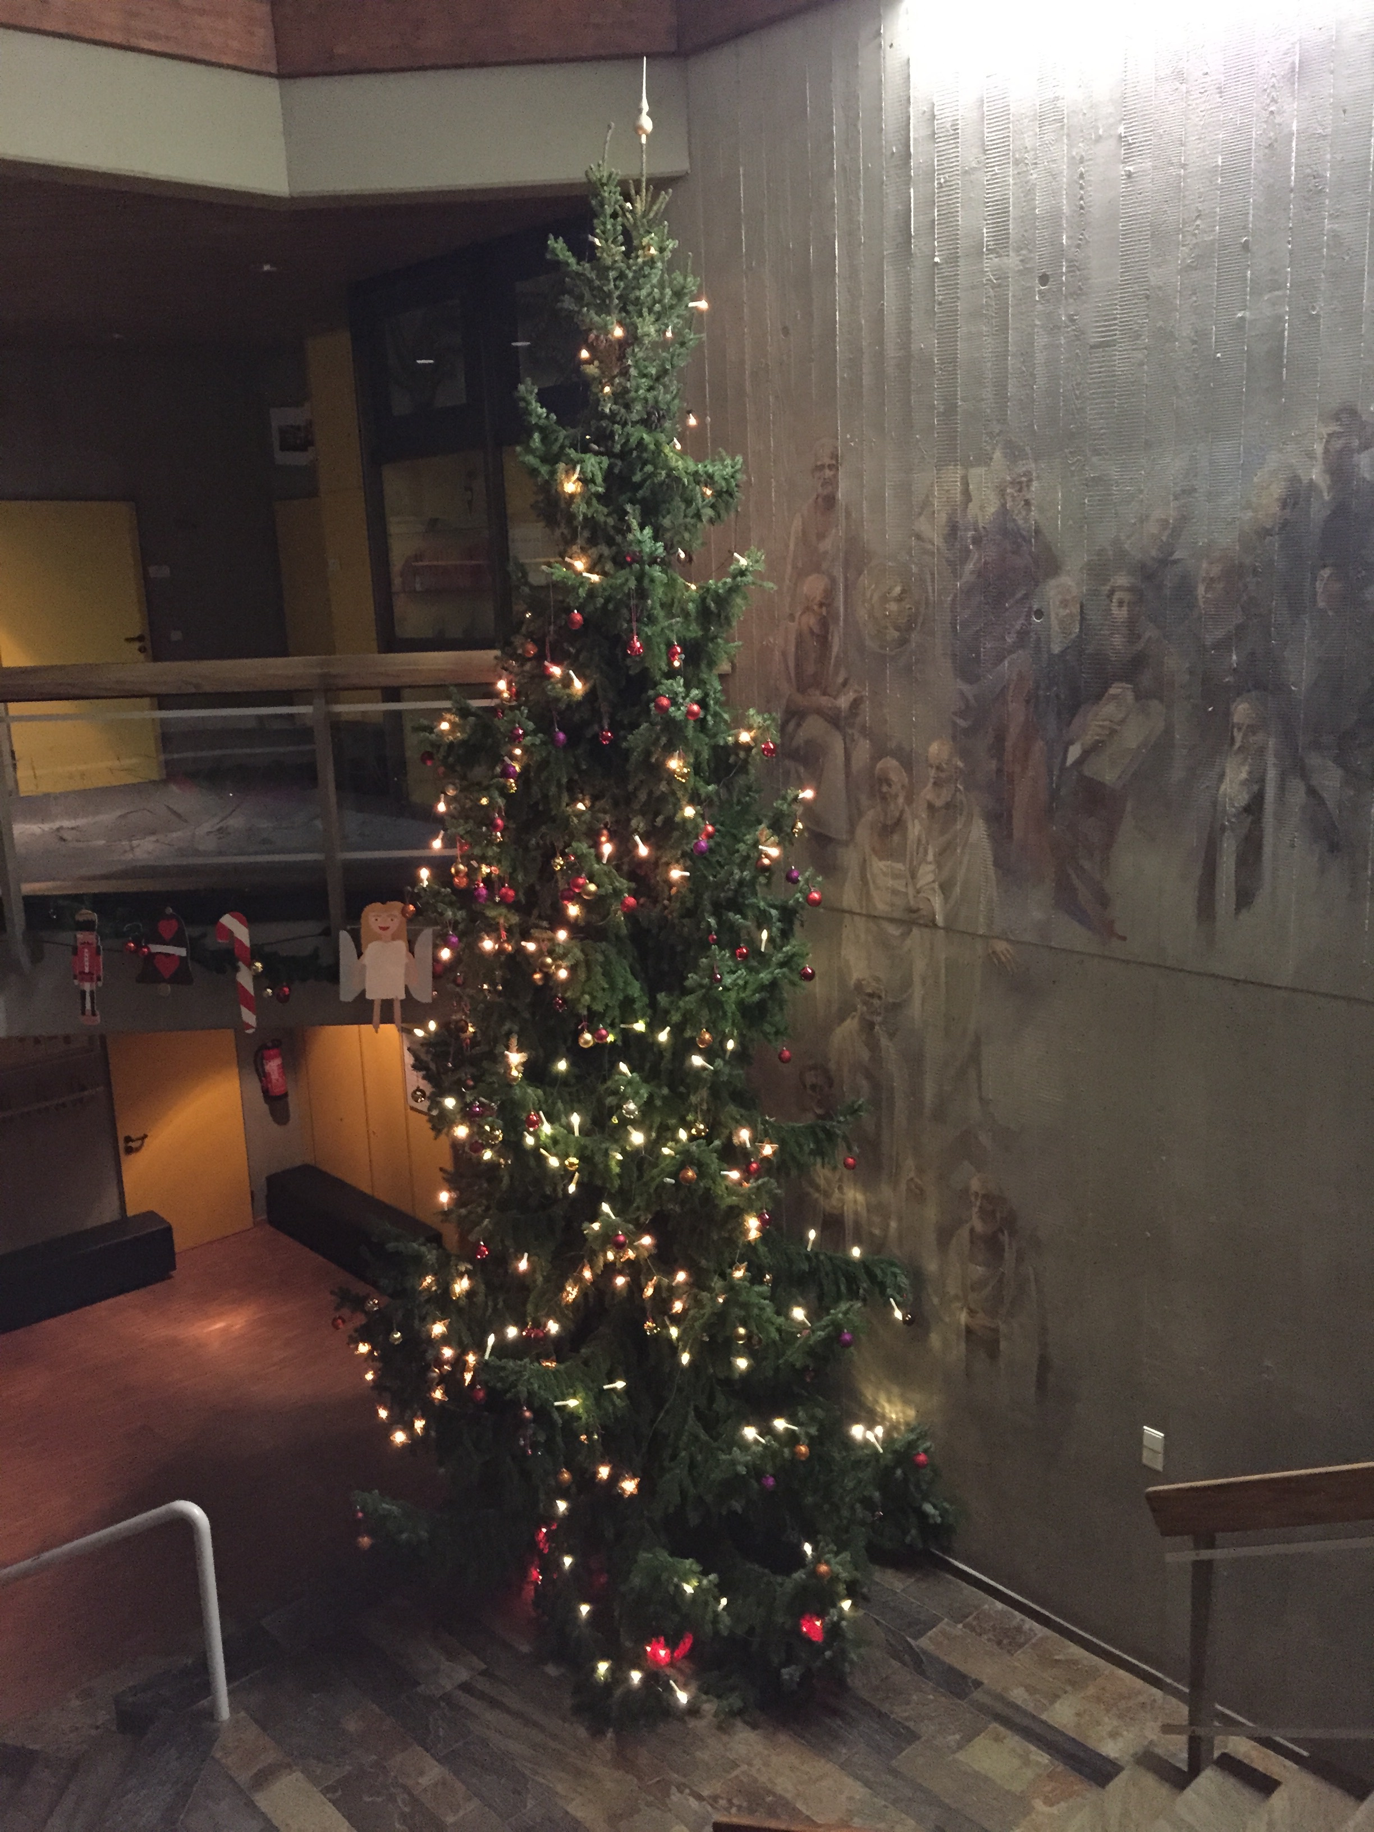
Weihnachten steht vor der Türe und damit verbunden wird die Adventszeit an unserer Schule immer sehr stimmungsvoll gestaltet. Die Schulgebäude strahlen eine besinnliche Atmosphäre aus und viele Klassen haben ihre Zimmer weihnachtlich geschmückt. Besucher sind stets ganz angetan von dieser Stimmung an unserer Schule. Und so schauen wir gemeinsam in freudiger Erwartung auf das sich nähernde Weihnachtsfest.

Elternbrief
Nr. 3 Schuljahr 2014/2015
Aus der Schulkonferenz
Der Schulkonferenz kommt als gemeinsames Gremium von Schülern, Eltern und Lehrern unserer Schule eine besondere Bedeutung zu, denn die Schulkonferenz besitzt im Schulgesetz ein verstärktes Mitwirkungs- und Bestimmungsrecht, von dem das neu zusammengesetzte Gremium bei seiner ersten Sitzung Gebrauch machen konnte. So wurde die Schul- und Haushordnung neu beschlossen. Unter anderem wurde das Benutzen von E-Zigarretten und ähnlichen Inhalatoren an der Schule verboten. Die vollständige Schulordnung können Sie auf der Homepage der Schule finden.
Ich möchte mich bei allen Gewählten für ihre Bereitschaft zur Mitarbeit und die vertrauensvolle Zusammenarbeit bedanken.

Zusammenarbeit von Elternhaus und Schule

Termine
19. Dezember
7:30 Uhr Ökumenischer Schülergottesdienst in der Aula.
11:00 Uhr Unterrichtsende.
07. Januar
Erster Schulltag nach den Ferien, Unterricht nach Plan.
07.-13. Januar
EUROKOM-Prüfung Klasse 10
06. Februar
Ausgabe der Halbjahres- informationen
10. Februar
Elternsprechabend
12. Februar
Wintersport- und Kulturtag
04. März
Grundschul- informations- nachmittag
18. März
Informationsabend Wahlpflichtfach Klasse 6
Eine vertrauensvolle Zusammenarbeit zwischen Elternvertretern, Lehrkräften und Schulleitung ist eine gute Grundlage für die gemeinsame Erziehungsaufgabe. Ich bin sehr froh darüber, dass sich diese Zusammenarbeit recht gut gestaltet.
Allerdings gibt es natürlich auch immer wieder Probleme im Schulalltag. Sollte Ihnen ein Vorfall befremdlich vorkommen oder sollten Sie ein Informationsbedürfnis haben, so kontaktieren Sie doch bitte die jeweilige Lehrkraft oder rufen Sie bei der Schulleitung an.
Bei der Gelegenheit möchte ich auch nochmals auf die Entschuldigungspflicht hinweisen. Bei Erkrankung sollten Sie Ihr Kind am besten gleich morgens telefonisch bei Frau Molter entschuldigen, eine schriftliche Entschuldigung muss dann spätestens am dritten Tag vorliegen. Für im Vorfeld feststehende Termine kann man sich nicht enschuldigen, sondern muss eine Beurlaubung beantragen, die bis zu 2 Tage der Klassenlehrer, darüber hinaus oder im Anschluss an Ferien der Schulleiter genehmigen muss.
Eine lebendige Schule
Ein Blick auf die stets aktuelle Homepage unserer Schule zeigt die vielfältigen Aktionen, die an unserer Schule stattfinden. Mottotage, Spendenaktionen, Rhetorikkurse, Theaterbesuche, Buchprojekte oder Aktionen für das Waisenhaus NESA machen den Schulalltag abwechslungsreich und unterstützen das fachliche Lernen.

Am Ende des Jahres möchte ich allen danken, die unsere Schule unterstützt haben und Ihren Anteil für ein positives Jahr 2014 an der Dr.-Engel-Realschule geleistet haben.
Ich wünsche Ihnen allen, auch im Namen des Kollegiums, frohe Festtage und ein gesundes und glückliches neues Jahr 2015.

Weihnachtliche Grüße,

